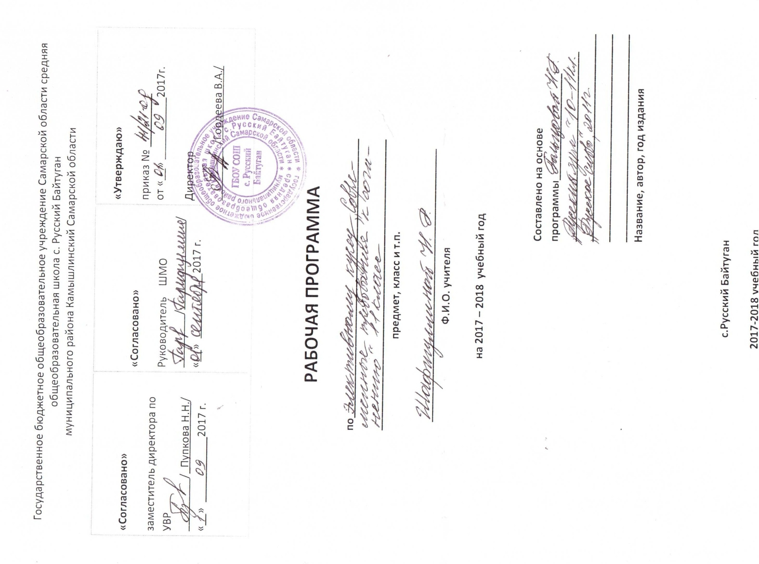
Пояснительная записка

Программа предназначена для обучения учащихся 11 класса, рассчитана на 34 часа, базируется на программно-методических материалах по русскому языку, составитель Власенков А.И. и анализе результатов части С ЕГЭ предыдущих лет. Введение элективного курса, как вариативной части учебного плана общеобразовательного учреждения, обусловлено тем, что часть 3 (С) ЕГЭ составляет примерно 1/3 от общего количества баллов, набранных учеником на экзамене, и существенно влияет на общее количество баллов, необходимое для поступления в вуз. Главные принципы, на которых строится курс,- научность, системность, доступность. Это позволит учащихся максимально успешно овладеть ключевыми языковыми и речевыми компетенциями. Актуальность курса заключается в расширении знаний по русскому языку с целью успешной сдачи ЕГЭ.
Используется в качестве программно-методического сопровождения:
- Учебник «Русский язык» в 10-11 классах А. И. Власенкова. Разделы «Текст и его строение», «Стили речи».
- Г. Т. Егораева. «Русский язык», выполнение задания части С.
- Учебно-тренировочные и контрольно-измерительные материалы к ЕГЭ.
Программа элективного курса состоит из 2-х разделов.
Первый раздел «Разноаспектный анализ текста». В данном разделе рассматривается последовательность расположения частей текста, систематизируются и дополняются знания о стилях, типах речи, способах и средствах связи в тексте. Поскольку данный раздел носит комплексный характер, учащиеся будут учиться анализировать не только стилевые особенности текста, но и содержащиеся в нем изобразительно-выразительные средства.
Второй раздел «Сочинение – рассуждение». Данный раздел программы предусматривает конструирование текста типа рассуждения на основе исходного текста, развивает умение понимать и интерпретировать читаемый текст, создавать свое высказывание, уточняя тему и основную мысль, выстраивать композицию, отбирать языковые средства, объяснять их роль в тексте, выбирать стиль и тип речи. Умения и навыки, приобретенные в данном разделе, направлены на выполнение задания повышенного уровня сложности.
Программа включает в себя:
- пояснительную записку;
- содержание программы;
- технологию организации учебного процесса;
- формы итогового контроля по освоению и критерии их оценки;
- требования к результатам освоения ЕГЭ;
- основные термины и понятия, необходимые для овладения элективным курсом;
- список литературы для учащихся.

Цели элективного курса:

1. Помочь ученикам максимально подготовиться к выполнению задания С ЕГЭ.
2. Совершенствование и развитие умения строить письменное высказывание в жанре рецензии или эссе.
3. Формирование и развитие навыков грамотного и свободного владения письменной речью.
4. Совершенствование и развитие умения читать и понимать общее содержание текстов разных функциональных стилей.
5. Формирование и развитие умения находить изобразительные средства языка и объяснять их роль в тексте.
6. Совершенствование и развитие умения передавать в письменной форме свое, индивидуальное восприятие, свое понимание поставленных в тексте проблем, свои оценки фактов и явлений.

Задачи элективного курса:

- Помочь овладеть литературно-критическими жанрами (рецензия, эссе).
- Закрепить и расширить знания учащихся о тексте, совершенствуя в то же время навыки конструирования текстов в жанре рецензии или эссе.
- Способствовать развитию письменной речи.
- Подготовить учащихся к выполнению задания ЕГЭ.

В результате прохождения программного материала обучающиеся должны знать:
- основные понятия, необходимые для создания текста и его анализа;
- определение терминов, встречающихся в формулировке задания в критериях оценивания;
- виды текста;
- определение понятий «вступление» и «заключение»;
- что такое проблема текста, комментарий, позиция автора;
Обучающиеся должны уметь:
  - указывать средства связи между частями текста;
  - определить тему и основную мысль текста;
  - определить тип и стиль речи;
  - использовать знания о тексте и изобразительно-выразительных средствах языка при анализе текста;
  - понимать и интерпретировать содержание исходного текста;
  - анализировать форму исходного текста;
  - находить характерные для исходного текста языковые средства;
  - создавать связное высказывание;
  - излагать последовательно собственные мысли;
  - использовать в собственной речи разнообразие грамматических конструкций и лексическое богатство языка.
  - оформлять речь в соответствии с орфографическими, грамматическими и пунктуационными нормами литературного языка.
Ожидаемые результаты можно представить в виде практических умений и навыков по самостоятельному анализу и оценке текстов разной стилистической принадлежности, в том числе специальной языковедческой тематики и проблематики и написание творческой работы по данной проблематике, что предполагает последний вид испытаний ЕГЭ.

Технология организации учебного процесса

Реализация данной программы предусматривает использование личностно-ориентированного обучения, признающего ученика главной фигурой образовательного процесса.
Цели обучения реализуются в ходе активной познавательной деятельности каждого ученика при его взаимодействии с учителем и соучениками. Обучение строится на основе теоретической и практической формы работы с учащимися. Освоение курса предполагает следующую типологию уроков:
- уроки-лекции;
- уроки применения знаний на практике;
- уроки навыков (тренировочные);
- уроки комплексного применения знаний.
Преобладают групповые и индивидуальные формы работы. Основными организационными формами вовлечения учащихся в учебную деятельность являются:
- работа под руководством учителя (усвоение и закрепление теоретического материала, составление текстов в жанре рецензии, эссе);
- самостоятельная работа (написание рецензии, эссе, нахождение выразительных средств языка и объяснение их роли);
- работа в группах;
- индивидуальная работа.
Организация урока предусматривает создание благоприятных эмоционально-деловых отношений, организацию самостоятельной познавательной деятельности учащихся, направленной на развитие самостоятельности как черты личности.
Набор заданий для работы помещён в тренировочных тестах и индивидуальных карточках, распределён в соответствии с процессом и структурой ЕГЭ.

Формы итогового контроля и критерии их оценки

Контроль уровня сформированности по освоению ЗУН осуществляется на трёх уровнях:
- текущий (коэффициент успешности выполнения заданий на каждом уроке);
- промежуточный (проводится в форме теста в соответствии с требованиями ЕГЭ и на основе КИМов);
- итоговый (в конце курса) проводится в форме теста в соответствии с требованиями ЕГЭ и на основе КИМов;
Особенность программы: элективный курс оценивается «зачёт» / «незачёт» (определяется в процентном соотношении: более 50 % - «зачёт», менее 50 % - «незачёт»).

Содержание программы
РАЗДЕЛ I
Разноаспектный анализ текста. (18 часов)
Тема 1. Стилистический и типологический анализ текста. (9 часов)
Текст. Тема и основная мысль текста. Средства связи между частями текста. Способы связи в тексте. Выделение микротем. Лексические, морфологические, синтаксические средства организации текста. Стили речи. Типы речи.

Тема 2. Лингвистический анализ текста. (9 часов)
Изобразительно-выразительные средства языка, оформляющие описание и рассуждение.
Анализ изобразительно-выразительных средств, оформляющих описание и рассуждение.
Анализ лексики: многозначные слова, переносное значение слова, синонимы, антонимы, лексика ограниченного употребления, фразеологизмы. Контекстные синонимы. Контекстные антонимы.
Фонетические средства выразительности: аллитерация, ассонанс, благозвучие (эвфония), диссонанс, звукопись.
Лексически – поэтические тропы: метафора, синекдоха, ирония, гипербола, литота, олицетворение, эпитет, аллегория, перифраза, художественный символ, паронимы.
Стилистические фигуры: градация, антитеза, оксюморон, лексический повтор, анафора, эпифора, параллелизм, эллипсис, умолчание, риторический вопрос, риторическое восклицание, риторическое обращение, синтаксические конструкции.

РАЗДЕЛ II
Сочинение-рассуждение на основе текста. (16 часов)
Тема 1. Анализ текста. (4 часа)
Содержание исходного текста.
Тексты научно-популярного, публицистического, разговорного стиля. Анализ композиции научного, публицистического, разговорного стиля. Рецензия. Эссе.
Тема 2. Композиция и языковое оформление сочинения. (6 часов)
Вступление к сочинению. Смысловые и грамматические связи предложений.
Авторская позиция.
Основная часть сочинения.
Финал сочинения-рассуждения. Изложение собственного мнения.
Тренировочные сочинения. (6 часов)
Практические работы:
- написание сочинений-рассуждений;
- редактирование.

Основные термины и понятия
Стили речи: публицистический, художественный, научный, разговорный.
Типы речи: описание, повествование, рассуждение.
Изобразительно-выразительные средства языка: эпитет, метафора, сравнение, аллегория.
Лексические средства: антонимы, контекстные антонимы, гипербола, индивидуально-авторские неологизмы, синонимы, контекстные синонимы, синтаксические синонимы, стилистические синонимы, метафора, метонимия, оксюморон, олицетворение, оценочная лексика, перифраза, пословицы и поговорки, фразеологизмы, цитаты, эпитет.
Синтаксические средства: авторская пунктуация, анафора, антитеза, риторические фигуры, градация, инверсия, композиционный стык, многосоюзие, парцелляция, повтор, присоединительные конструкции, синтаксический параллелизм, эпифора.

Календарно-тематическое планирование

№ п/п | Сроки | Тема | Вид урока
Тема 1. Стилистический и типологический анализ текста
(9 часов)
1 |  | Текст. Тема и основная мысль текста | Лекция
2 |  | Средства связи между частями текста Способы связи предложений в тексте | лекция
3 |  | Выделение микротем в тексте | Практическая работа
4 |  | Лексические средства организации текста | Лекция
5 |  | Морфологические средства организации текста | Лекция
6 |  | Синтаксические средства организации текста | Лекция
7 |  | Стили речи | Тренировочный
8 |  | Типы речи | Тренировочный
9 |  | Контрольная работа 1 (промежуточная)
 |  | Тема 2. Лингвистический анализ текста (9часов)
10 |  | Изобразительно-выразительные средства языка, оформляющие описание и рассуждение | Лекция
 |  | Анализ изобразительно-выразительных средств, оформляющих описание и рассуждение
11 |  | Многозначные слова. Переносное значение слова. Лексика ограниченного употребления. Фразеологизм | Практикум
12 |  | Синонимы. Контекстные синонимы Антонимы. Контекстные антонимы | Практикум
13 |  | Фонетические средства выразительности: аллитерация, ассонанс, эвфония, диссонанс. Звукопись | Практикум
14-15 |  | Тропы: метафоры, сравнение, эпитет, олицетворение, ирония, гипербола, метафора, аллегория, перифраза. Художественный символ, паронимы | Практикум
16-17 |  | Стилистические фигуры: градация, антитеза, оксюморон, лексический повтор, анафора, эпифора, параллелизм, эллипсис, умолчание, риторические фигуры, синтаксические конструкции | Практикум
18 |  | Промежуточная контрольная работа 2
 |  | Тема 3. Анализ текста. (4 часа)
19 |  | Содержание исходного текста | Лекция
20 |  | Тексты функционального стиля. Анализ композиции текстов научного, публицистического, разговорного стилей | Практикум
21 |  | Рецензия. Эссе | Урок комплексного применения знаний
22 |  | Промежуточная контрольная работа 3
 |  | Тема 4. Композиция и языковое оформление сочинения. (6 часов)
23-24 |  | Выступление к сочинению. Смысловые и грамматические связи предложений. Авторская позиция | Практикум
25-26 |  | Основная часть сочинения. Изложение собственного мнения | Практикум
27 |  | Заключительная часть сочинения | Практикум
28-32 |  | Тренировочные сочинения | Практикум
33-34 |  | Итоговая контрольная работа
 |  | Итого -34 часа

Литература для учителя
- Власенков А.И. Русский язык: Грамматика. Текст. Стили речи: учеб. Для 10-11 кл.общеобразоват. учреждений/ А. И. Власенков, Л.М. Рыбченкова. 9-е изд. М.,2013.
- Долинина Т.А. Русский язык. Как написать сочинение на едином государственном экзамене. – М.: Айрис - пресс, 2017.
- Егораева Г.Т. Русский язык. Выполнение задания части 3(С): учебно-методическое пособие. – 7-е издание, перераб. и доп. – М.: Издательство «Экзамен», 2018.
- Ушаков Д.Н., Крючков С.Е. Орфографический словарь: Для учащихся средней школы. – 41 –е изд. М.; Просвещение.
- Словарь литературоведческих терминов. М.,2014.
- Цыбулько И.П. и др. Русский язык: методические рекомендации по оцениванию заданий с развернутым ответом. Ч 1. М.: Издательство РУДН, 217.

Литература для учащихся:
- Власенков А.И. Русский язык: Грамматика. Текст. Стили речи: учеб. Для 10-11 кл.общеобразоват. учреждений/ А. И. Власенков, Л.М. Рыбченкова. 9-е изд. М.,2013.
Егораева Г.Т. Русский язык. Выполнение задания части 3(С): учебно-методическое пособие. – 7-е издание, перераб. и доп. – М.: Издательство «Экзамен», 2018.
- Учебно-тренировочные материалы для подготовки к Единому государственному экзамену. – М.: Интеллект-Центр, 2018;

Интернет-ресурсы
Материалы сайтов:
- http://www.ege.edu.ru
- http://rustest.ru
- wwwfipi.ru
- http://www.prosa.ru
- http://www.pritchi.nm.ru

Контролирующие материалы

1. Практическая работа. ( Приложение №1)
2. Написание сочинения-рассуждения. (Приложение №2)
3. Промежуточная контрольная работа. (Приложение №3)

Приложение №1

Практические задания:
- Прочитать текст и определить, к какому стилю и типу речи он относится.
- Прочитать текст и определить, в каком предложении заключена основная мысль автора.
- Определить, какое утверждение противоречит позиции автора.
- Определить, в каком предложении автор использует синонимы (антонимы…).
- Найти предложение, которое связано с предыдущим с помощью личного местоимения (указательного местоимения и другие средства связи).
- Написать номера тех средств выразительности, которые использованы в указанном абзаце.
- Какой из перечисленных тропов используется в указанном предложении.

Приложение №2

Тексты для написания сочинений-рассуждений:
1. Егораева Г.Т. Русский язык. Выполнение задания части 3(С): учебно-методическое пособие. – 7-е издание, перераб. и доп. – М.: Издательство «Экзамен», 2018.
2. Примерный текст:
Людей всегда мучают разнообразные сожаления — большие и малые, серьёзные и смешные.
Самое сильное сожаление вызывает у нас чрезмерная и ничем не оправданная стремительность времени. Действительно, не успеешь оглянуться, как уже вянет лето — то «невозвратное» лето, которое почти у всех людей связано с воспоминаниями детства.
Не успеешь опомниться, как уже блекнет молодость и тускнеют глаза. А между тем ты ещё не увидел сотой доли того очарования, какое жизнь разбросала вокруг.
Свои сожаления есть у каждого дня, а порой и у каждого часа. Сожаления просыпаются утром, но не всегда засыпают ночью. Наоборот, по ночам они разгораются. И нет такого снотворного, чтобы усыпить их. Наряду с самым сильным сожалением о быстротечности времени есть ещё одно, липкое, как сосновая смола. Это — сожаление о том, что не удалось — да, пожалуй, и не удастся — увидеть весь мир в его ошеломляющем и таинственном разнообразии.
Да что там — весь мир! На знакомство даже со своей страной не хватает ни времени, ни здоровья.
Я перебираю в памяти места, какие видел, и убеждаюсь, что видел мало. Но не так уж страшно, если вспоминать увиденные места не по их количеству, а по их свойствам, по их качеству. Можно, даже сидя всю жизнь на одном клочке, увидеть необыкновенно много. Всё зависит от пытливости и от остроты глаза. Ведь всем известно, что в самой малой капле отражается калейдоскоп света и красок, — вплоть до множества оттенков совершенно разного зелёного цвета в листьях бузины или в листьях черёмухи, липы или ольхи. Кстати, листья ольхи похожи на детские ладони — с их нежной припухлостью между тоненьких жилок.( По К.Г. Паустовскому)
Приложение №3

Тесты для промежуточной контрольной работы:
1.Е.Н.Скрипка Русский язык. 11кл.Экспресс тесты. Для совкршенствования навыков правописания. учебно-методическое пособие.- М.: Издательство «Экзамен», 2015
2.С.Ю.Иванова, Е.В.Еричева . «Сдай ЕГЭ на все 100!»,-Самара, ООО «Офорт», 2016.

